#1 Obtener listado de canciones del genero 1

[SELECT](http://localhost/phpmyadmin/url.php?url=https://dev.mysql.com/doc/refman/8.0/en/select.html) * FROM canciones WHERE genero_id=1;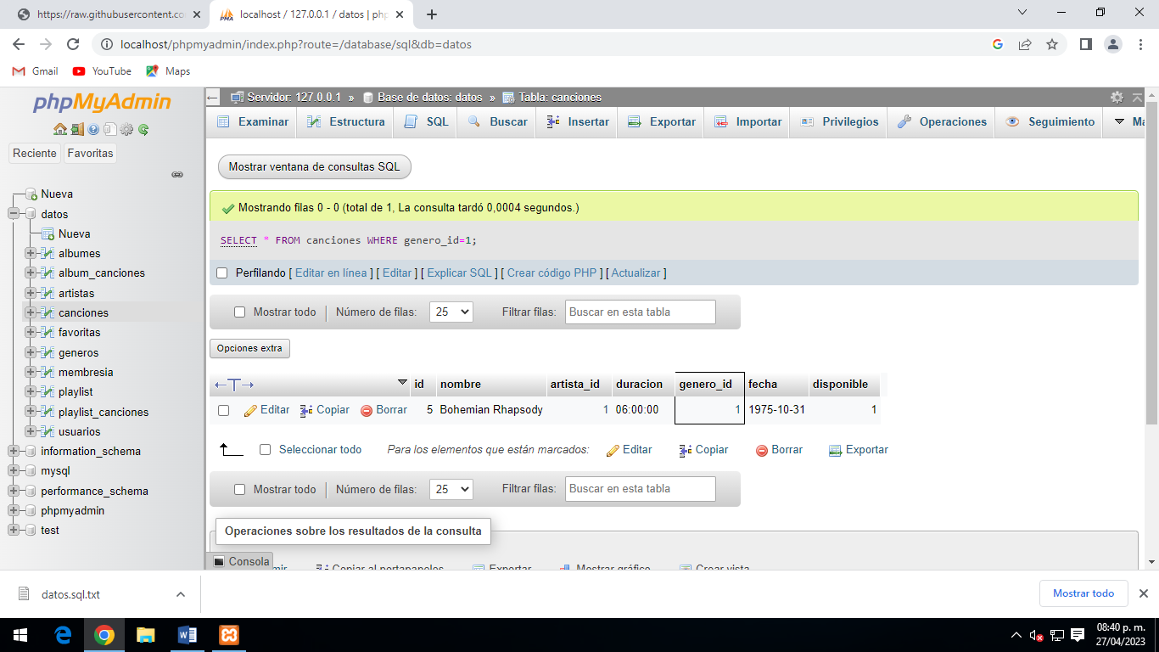

#2 Mostrar el total de canciones que tiene el artista 1

#3 Mostrar el total de playlist del usuario 1

#4

#5

#6

#7

#8

#9

#10